XXX

Etape 1 : Install Docker
Créer une instance EC2

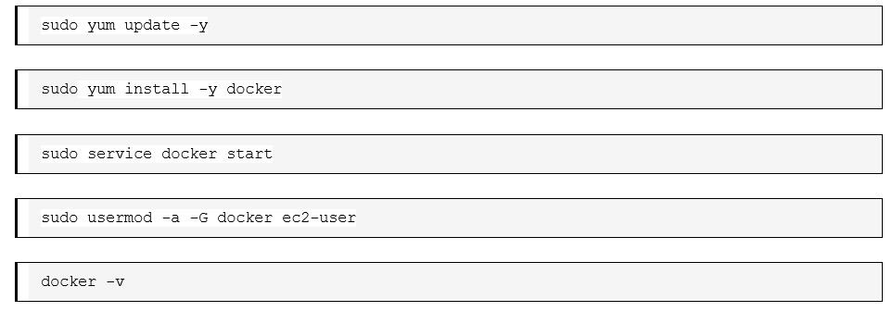

Étape 2 : Install Docker-Compose

Latest repo

sudo curl -L https://github.com/docker/compose/releases/download/1.20.0/docker-compose-`uname -s`-`uname -m` -o /usr/local/bin/docker-compose

Changer les permissions

sudo chmod +x /usr/local/bin/docker-compose

Vérifiez

docker-compose

Étape 3 : Test Docker installation
Run hello-world image

Sudo docker run hello-world

Étape 4 : Construire une image

Créez un fichier Dockerfile

Ajouter le contenu suivant :

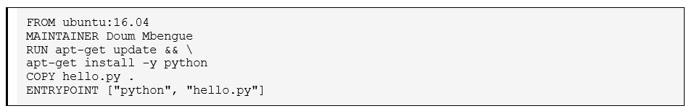

Créez un fichier hello.py

touch hello.py
nano hello.py

Ajouter le contenu suivant :

print “Hello World from Python!”

Enregistrer

docker build -t hello_world_python .

Run

docker images

sudo docker run hello_world_python

